新 书 推 荐
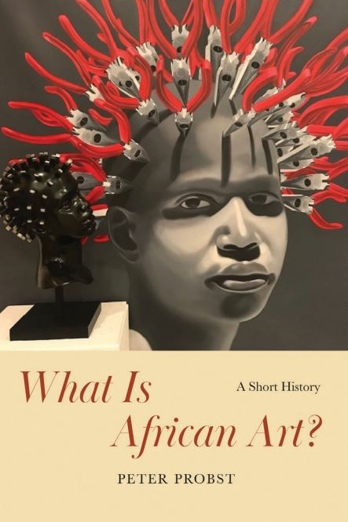
中文书名：《非洲艺术简史》
英文书名：What Is African Art? A Short History
作 者：Peter Probst
出 版 社：University of Chicago Press
代理公司：ANA/Leah
页 数：248页（91张双色图）
出版时间：2022年12月
代理地区：中国大陆、台湾
审读资料：电子稿
类 型：历史

内容简介：

作者彼得·普罗斯特提供了第一本探讨非洲艺术作为艺术史范畴的发明和发展的书。他以一个简单的问题开始他的探索。当我们谈论非洲艺术时，我们到底在谈论什么？通过面对这个答案在历史上不断变化的问题，普罗斯特将非洲艺术订定为一个概念性的容器，其不断蜕变的内容体现了更广泛的社会变 革。这个观点既实用又有关联性。普罗斯特并没有对非洲艺术是什么以及它于当地的意义予以一个肯定的答案，而是展示了被标记为“非洲艺术”的作品 如何在构成非洲主义艺术世界的历史进程和社会互动中出现。

《非洲艺术简史》涵盖了该领域历史的三个关键阶段。从19世纪末到20世纪中叶，普罗斯特关注博物馆、收藏家和摄影在传播视觉文化方面的作用，并考虑早期的人类学家、艺术家和艺术史学家是如何将反映当代思想的价值观倾入物品中的。接着，他探讨了非洲独立之初，向当代艺术靠拢，和大西洋黑人研究于70年代和80年代的兴起后，该领域的重新塑造。最后，他研究了该领域在遗产、补偿和代表问题驱动下后殖民时代的新配置。普罗斯特展望未来，他主张非洲艺术研究若想朝着有成效的新方向发展，我们就得关注该领域于非洲内部的发展情况。

作者简介：

彼得·普罗斯特（Peter Probst）是塔夫茨大学的艺术史和人类学教授。他还编辑或参与创作了以下四本书:《非洲国家博物馆》（National Museums of Africa）、《奥索格博和遗产的艺术》（Osogbo and the Art of Heritage）、《卡伦巴斯盛会》（Kalumbas Fest）和《非洲现代性》（African Modernities）。

全书目录：

前言
第一部分
1. 领域形成：殖民地、种族冲突和国家矛盾
2. 庆祝形式：从原始到原始主义
3. 创造实物与价值：摄影照片与其效果
第二部分
4. 发现非洲艺术家：后冷战时代的传统与部落
5. 当代艺术认同：新表现形式与人物演员
6. 影响力日益增长：非洲在美洲的影响力
第三部分
7. 规范干预：后现代、流行与现实
8. 挑战现状：后殖民批判与策展
9. 国家发展：胁迫、蔑视和去殖民的未来发展

谢谢您的阅读！
请将回馈信息发至：郭丹娅 (Leah Guo)
安德鲁﹒纳伯格联合国际有限公司北京代表处
北京市海淀区中关村大街甲59号中国人民大学文化大厦1705室, 邮编：100872
电话：010-82449325
传真：010-82504200
Email: Leah@nurnberg.com.cn
网址：www.nurnberg.com.cn
微博：http://weibo.com/nurnberg
豆瓣小站：http://site.douban.com/110577/
微信订阅号：ANABJ2002


